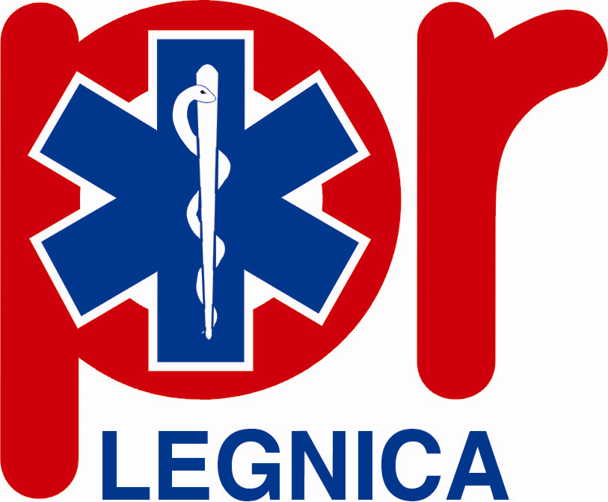 | POGOTOWIE RATUNKOWE W LEGNICY  ul. Dworcowa 7  59-220 Legnica  SEKRETARIAT  Tel. 76 8197830 fax 76 8763210  www.pogotowie-legnica.pl  e-mail: pogotowie.legnica@pertus.pl | 

ZARZĄDZENIE NR 4 /2023
Dyrektora Pogotowia Ratunkowego w Legnicy
z dnia 9 stycznia 2023 r.

w sprawie wprowadzenia cennika za przeprowadzone szkolenia przez Szkołę Ratownictwa
§ 1.
- Za przeprowadzenie szkolenia z udzielania pierwszej pomocy w wymiarze 8 godzin dydaktycznych
kwota od osoby wynosi 110 złotych;
- W przypadku braku zwolnienia z podatku VAT do kwoty podstawowej zostanie doliczony VAT
w wysokości 23%.
§ 2.
W przypadku, gdy ilość osób uczestniczących w zajęciach przekroczy 10 osób, dotyczy to
w szczególności szkoleń zorganizowanych dla zakładów pracy, istnieje możliwość negocjacji ceny
szkolenia.
§ 3.
- Dla pracowników medycznych (w szczególności ratowników medycznych i dyspozytorów medycznych), którzy realizują obowiązek doskonalenia zawodowego poprzez uczestnictwo
w zajęciach zorganizowanych w formie seminariów lub warsztatów wprowadza się kwotę:
  - 80 złotych- za seminarium 8 godzinne
  - 60 złotych -za seminarium 8 godzinne dla świadczeniodawców i pracowników Pogotowia Ratunkowego w Legnicy
  - 50 złotych- za seminarium 6 godzinne
  - 40 złotych- za seminarium 6 godzinne dla świadczeniodawców i pracowników Pogotowia Ratunkowego w Legnicy
  - bezpłatnie dla osób pracujących w Pogotowiu Ratunkowym w Legnicy na zasadach wolontariatu

- Dla pracowników i świadczeniodawców Pogotowia Ratunkowego w Legnicy, bez względu na formę zatrudnienia i zawartych rodzajów umów, uczestniczących w zajęciach wymienionych w §3 pkt 1 b/d wszystkie formy szkolenia są bezpłatne.
- Wprowadza się limit 10 miejsc rezerwowanych dla osób korzystających z bezpłatnego szkolenia
na każde zorganizowane zajęcia, co stanowi połowę miejsc dostępnych dla uczestników szkolenia,
w oparciu o zatwierdzone programy dydaktyczne przez Konsultanta Wojewódzkiego w dziedzinie Medycyny Ratunkowej
§ 4.
Dla studentów i uczelni realizujących praktyki zawodowe w tutejszej jednostce, wysokość odpłatności za
nadzór nad studentami wynosi 4 złote za godzinę dydaktyczną. W szczególnych uzasadnionych
przypadkach istnieje możliwość negocjacji ceny.

§ 5.
Zarządzenie obowiązuje od dnia 09.01.2023 r.

§ 6.
Traci moc Zarządzenie Nr 3/2020 z dnia 15.01.2020 roku Dyrektora Pogotowia Ratunkowego
w Legnicy w sprawie cennika za przeprowadzone szkolenia przez Szkołę Ratownictwa

Otrzymują:
- Kierownik Szkoły Ratownictwa
- Główny Księgowy.
- Kierownicy ZRM.
- A/a – Sekretariat.

